2014年高考新课标全国卷Ⅰ理科综合（物理部分）
14.在法拉第时代，下列验证“由磁产生电”设想的实验中，能观察到感应电流的是（ ）
A.将绕在磁铁上的线圈与电流表组合成一闭合回路，然后观察电流表的变化
B.在一通电线圈旁放置一连有电流表的闭合线圈，然后观察电流表的变化
C.将一房间内的线圈两端与相邻房间的电流表连接，往线圈中插入条形磁铁后，再到相邻房间去观察电流表的变化
D.绕在同一铁环上的两个线圈，分别接电源和电流表，在给线圈通电或断电的瞬间，观察电流表的变化
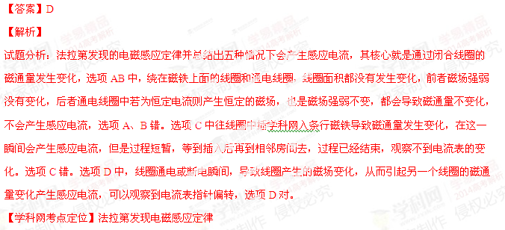15.关于通电直导线在匀强磁场中所受的安培力，下列说法正确的是（ ）
A.安培力的方向可以不垂直于直导线
B.安培力的方向总是垂直于磁场的方向
C.安培力的大小与通电直导线和磁场方向的夹角无关
D.将直导线从中点折成直角，安培力的大小一定变为原来的一半
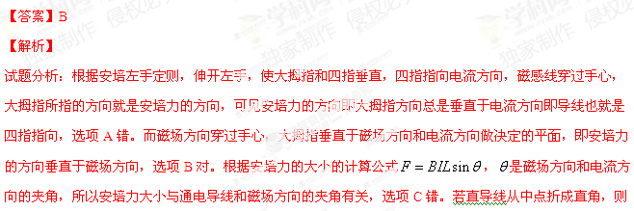前半段受安培力为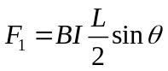，后半段受安培力为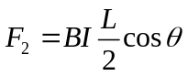，由于夹角不确定，所以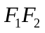的合力不一定等于，所以选项D错。
【学科网考点定位】安培左手定则
16.如图，MN为铝质薄平板，铝板上方和下方分别有垂直于图平面的匀强磁场（未画出）。一带电粒子从紧贴铝板上表面的P点垂直于铝板向上射出，从Q点穿过铝板后到达PQ的中点O，已知粒子穿越铝板时，其动能损失一半，速度方向和电荷量不变，不计重力。铝板上方和下方的磁感应强度大小之比为（ ）
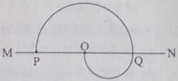
A. 2 B. C. 1 D. 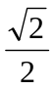
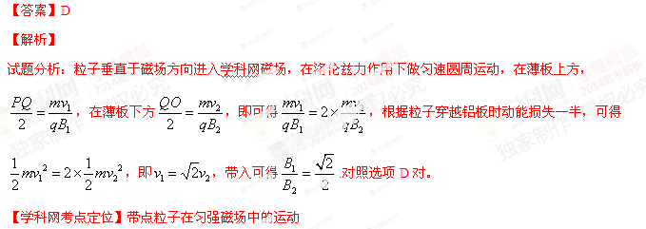17.如图，用橡皮筋将一小球悬挂在小车的架子上，系统处于平衡状态。现使小车从静止开始向左加速，加速度从零开始逐渐增大到某一值，然后保持此值，小球稳定的偏离竖直方向某一角度（橡皮筋在弹性限度内 ）。与稳定在竖直位置时相比，小球高度
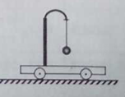
A一定升高 B一定降低 C保持不变 D升高或降低由橡皮筋的劲度系数决定
【答案】A
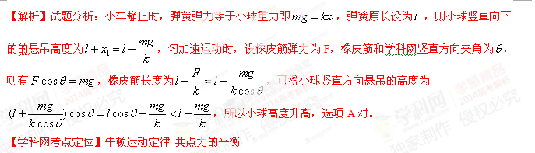18.如图（a），线圈ab、cd绕在同一软铁芯上，在ab线圈中通以变化的电流，测得cd间的的电压如图（b）所示，已知线圈内部的磁场与流经的电流成正比， 则下列描述线圈ab中电流随时间变化关系的图中，可能正确的是：
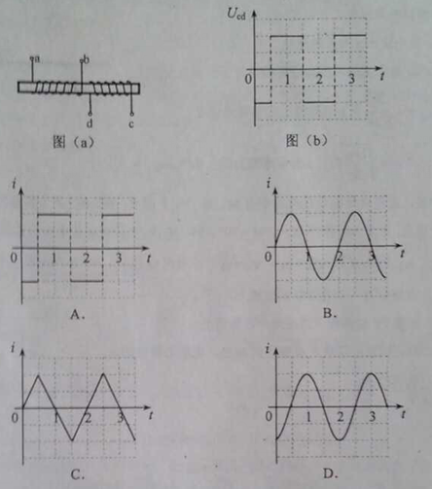
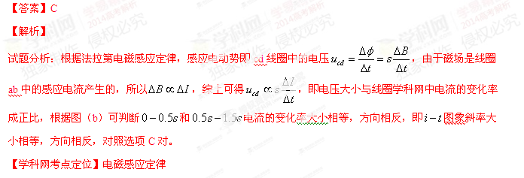19.太阳系个行星几乎在同一平面内沿同一方向绕太阳做圆周运动，当地球恰好运行到某个行星和太阳之间，且三者几乎成一条直线的现象，天文学成为“行星冲日”据报道，2014年各行星冲日时间分别是：1月6日，木星冲日，4月9日火星冲日，6月11日土星冲日，8月29日，海王星冲日，10月8日，天王星冲日，已知地球轨道以外的行星绕太阳运动的轨道半径如下表所示，则下列判断正确的是：
 | 地球 | 火星 | 木星 | 土星 | 天王星 | 海王星
轨道半径（AU） | 1.0 | 1.5 | 5.2 | 9.5 | 19 | 30
A各点外行星每年都会出现冲日现象
B.在2015年内一定会出现木星冲日
C.天王星相邻两次的冲日的时间是土星的一半
D.地外行星中海王星相邻两次冲日间隔时间最短
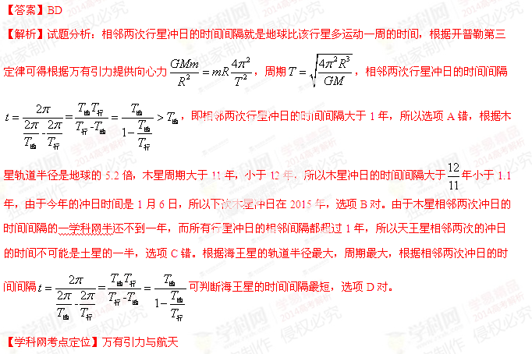20．如图，两个质量均为m的小木块a和b（可视为质点）放在水平圆盘上，a与转轴OO′的距离为l，b与转轴的距离为2l。木块与圆盘的最大静摩擦力为木块所受重力的k倍，重力加速度大小为g。若圆盘从静止开始绕转轴缓慢地加速转动，用ω表示圆盘转动的角速度，下列说法正确的是（ ）
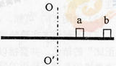
A．b一定比a先开始滑动 B．a、b所受的摩擦力始终相等
C．ω＝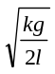是b开始滑动的临界角速度 D．当ω＝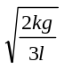时，a所受摩擦力的大小为kmg
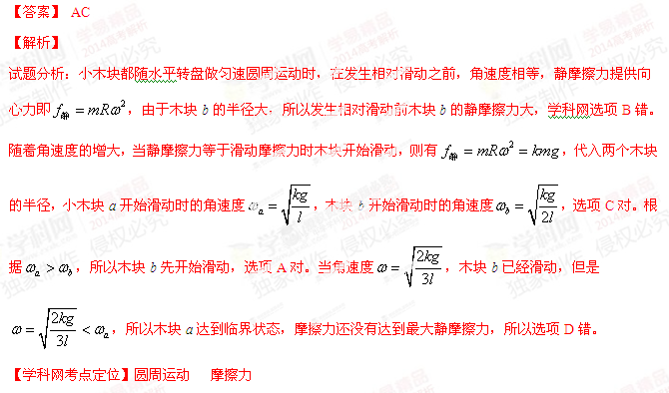21.如图，在正电荷Q的电场中有M、N、P和F四点，M、N、P为直角三角形的三个顶点，F为MN的中点，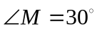，M、N、P、F四点处的电势分别用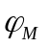、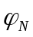、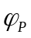、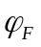表示，已知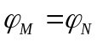，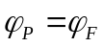，点电荷Q在M、N、P三点所在平面内，则（ ）
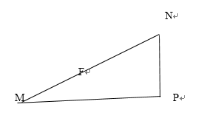
A、点电荷Q一定在MP连线上
B、连线PF一定在同一个等势面上
C、将正试探电荷从P点搬运到N点，电场力做负功
D、大于
【答案】AD
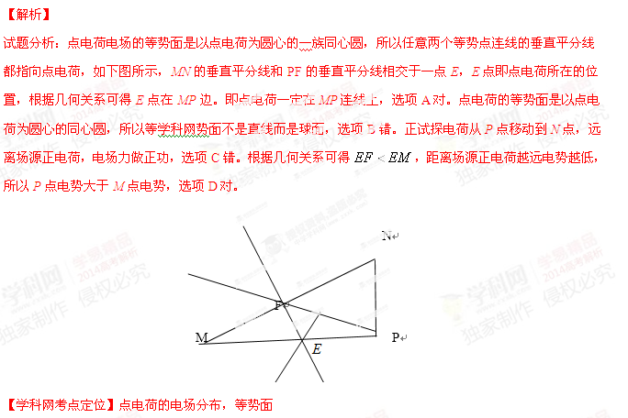22. （6分）某同学利用图（a）所示实验装置即数字化信息系统获得了小车加速度a与钩码的质量m的对应关系图，如图（b）所示，实验中小车（含发射器）的质量为200g，实验时选择了不可伸长的轻质细绳和轻定滑轮，小车的加速度由位移传感器及与之相连的计算机得到，回答下列问题：
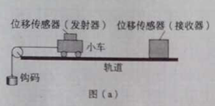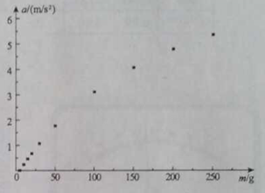
（1）根据该同学的结果，小车的加速度与钩码的质量成 （填“线性”或“非线性”）的关系。
（2）由图（b）可知，图线不经过远点，可能的原因是 。
（3）若利用本实验装置来验证“在小车质量不变的情况下，小车的加速度与作用力成正比”的结论，并直接以钩码所受重力mg作为小车受到的合外力，则实验中应采取的改进措施是 ，钩码的质量应满足的条件是 。
【答案】（1）非线性（2）存在摩擦力（3）调整轨道倾斜度以平衡摩擦力 远小于小车质量
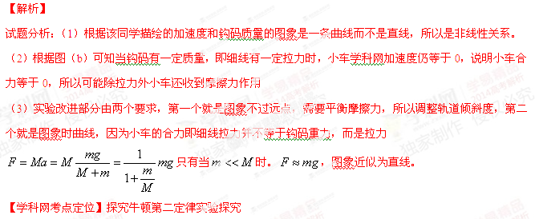23.（9分）利用如图所示电路，可以测量电源的电动势和内阻，所用的实验器材有：
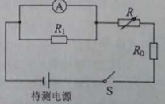
待测电源，电阻箱R（最大阻值999.9Ω），电阻R₀（阻值为3.0），电阻R₁（阻值为3.0Ω），电流表（量程为200mA，内阻为R_{A}=6.0Ω），开关。
实验步骤如下：
①将电阻箱阻值调到最大，闭合开关；
②多次调节电阻箱，记下电流表的示数和电阻箱对应的阻值；
③以为纵坐标，R为横坐标，作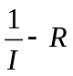图线（用直线拟合）；
④求出直线的斜率k和在纵轴上的截距b。
回答下列问题
（1）分别用和表示电源的电动势和内阻，则与的关系式为 。
（2）实验得到的部分数据如下表所示，其中电阻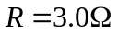时电流表的示数如图（b）所示，读出数据，完成下表。答：① ，② 。
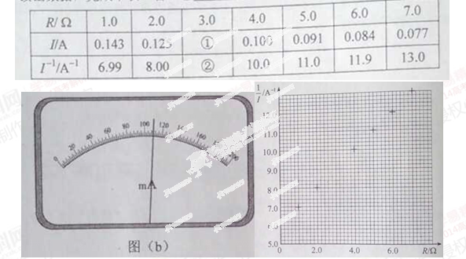
（3）在图（c）的坐标纸上将所缺数据点补充完整并作图，根据图线求得斜率= A⁻¹Ω⁻¹，截距= A⁻¹。
（4）根据图线求得电源电动势= V，内阻= Ω。
【答案】（1）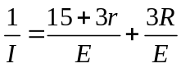 （2）0.110 9.09（3）图线如下 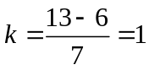，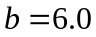（4）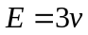，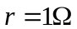
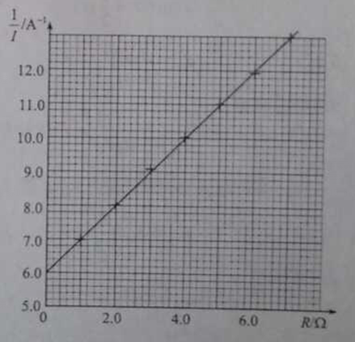
【解析】
试题分析：（1）电流表和电阻并联构成大量程电流表，电流表读数为，根据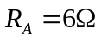，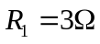可得电路的总电流为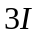，大量程电流表电阻为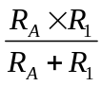，电路总电阻为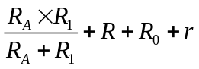，电流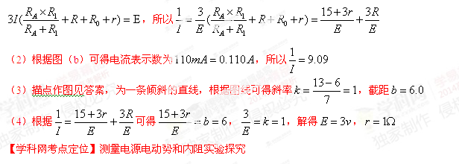
24.（12分）公路上行驶的两汽车之间应保持一定的安全距离。当前车突然停止后，后车司机可以采取刹车措施，使汽车在安全距离内停下来而不会与前车相碰。同通常情况下，人的反应时间和汽车系统的反应时间之和为1s。当汽车在晴天干燥的沥青路面上以180km/h的速度匀速行驶时，安全距离为120m。设雨天时汽车轮胎与沥青路面间的动摩擦因数为晴天时的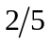，若要求安全距离仍未120m，求汽车在雨天安全行驶的最大速度。
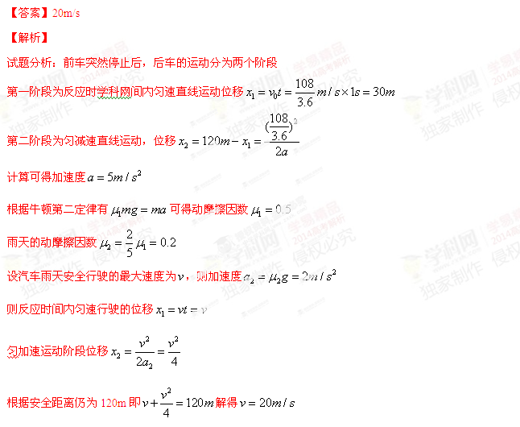【学科网考点定位】匀变速直线运动
25.（20分）如图，O、A、B为同一竖直平面内的三个点，OB沿竖直方向，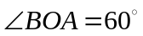，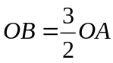.将一质量为m的小球以一定的初动能自O点水平向右抛出，小球在运动过程中恰好通过A点。使此小球带电，电荷量为q（q＞0），同时加一匀强电场，场强方向与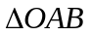所在平面平行，现从O点以同样的初动能沿某一方向抛出此带点小球，该小球通过了A点，到达A点时的动能是初动能的3倍；若该小球从O点以同样的初动能沿另一方向抛出，恰好通过B点，且到达B点的动能为初动能的6倍，重力加速度大小为g。求
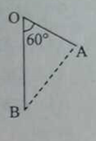
（1）无电场时，小球达到A点时的动能与初动能的比值；
（2）电场强度的大小和方向。
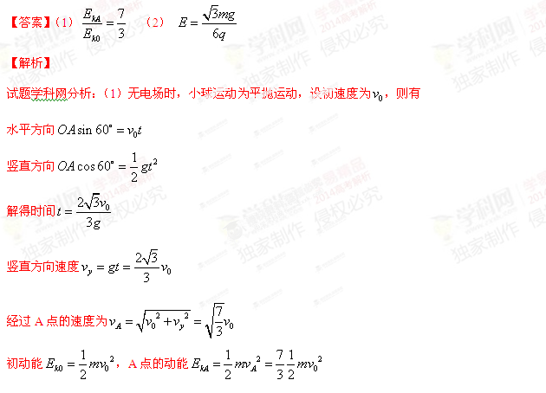
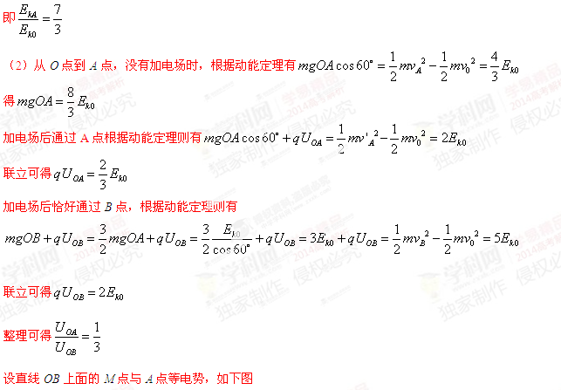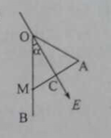
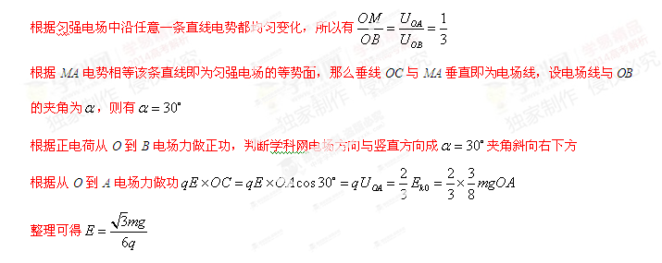
【学科网考点定位】曲线运动 带点粒子在匀强电场中的运动
33.【物理—选修3-3】（15分）
（1）（6分）一定量的理想气体从状态a开始，经历三个过程ab、bc、ca回到原状态，其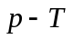图象如图所示，下列判断正确的是 。（填正确答案标号，选对一个得3分，选对2个得4分，选对3个得6分。每选错1个扣3分，最低得0分）
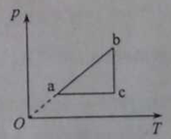
A.过程ab中气体一定吸热
B．过程bc中气体既不吸热也不放热
C．过程ca中外界对气体所做的功等于气体所放的热
D．A、b和c三个状态中，状态 a分子的平均动能最小
E．b和c两个状态中，容器壁单位面积单位时间内受到气体分子撞击的次数不同
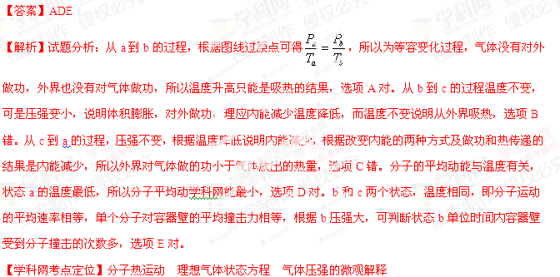（2）（9分）一定质量的理想气体被活塞封闭在竖直放置的圆形气缸内，汽缸壁导热良好，活塞可沿汽缸壁无摩擦地滑动。开始时气体压强为p，活塞下表面相对于气缸底部的高度为h，外界的温度为T₀。现取质量为m的沙子缓慢地倒在活塞的上表面，沙子倒完时，活塞下降了h/4。若此后外界的温度变为T，求重新达到平衡后气体的体积。已知外界大气的压强始终保持不变，重力加速度大小为g。
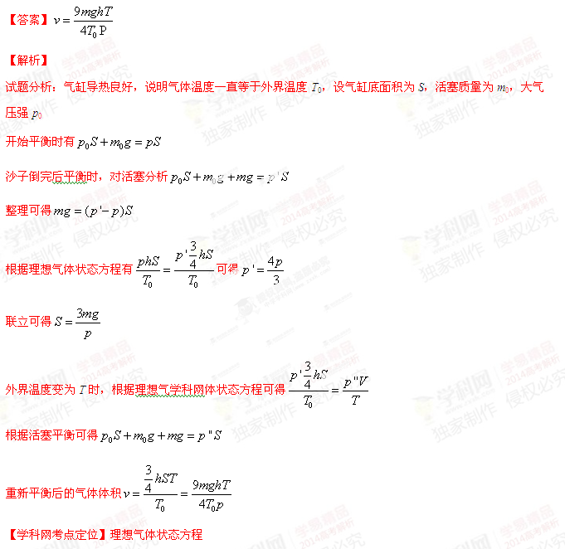34【物理3-4】
（1）（6分）图（a）为一列波在t=2s时的波形图，图（b）为媒质是平衡位置在x=1.5m处的质点的振动图象，P是平衡位置为x=2m的质点，下列说法正确的是 （填正确答案标号，选对一个得3分，选对2个得4分，选对3个得6分。每选错1个扣3分，最低得0分）。
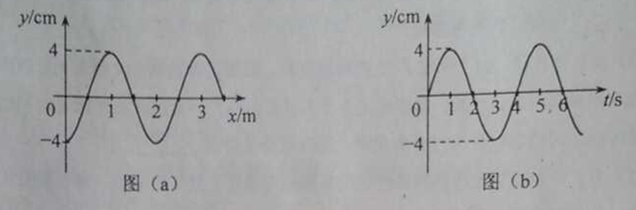
- 波速为0.5m/s
- 波的传播方向向右
- 0-2s时间内，P运动的路程为8cm
- 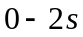时间内，P向y轴正方向 运动
E．当t=7s时，P恰好回到平衡位置
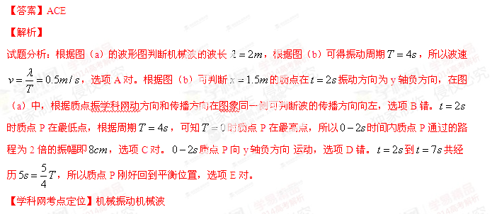（2）（9分）一个半圆形玻璃砖，某横截面半径为R的半圆，AB为半圆的直径。O为圆心，如图所示，玻璃的折射率为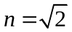
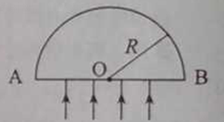
（i）一束平行光垂直射向玻璃砖的下表面，若光线到达上表面后，都能从该表面射出，则入射光束在AB上的最大宽度为多少？
（ii）一细束光线在O点左侧与O相距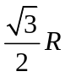处垂直于AB从下方入射，求此光线从玻璃砖射出点的位置
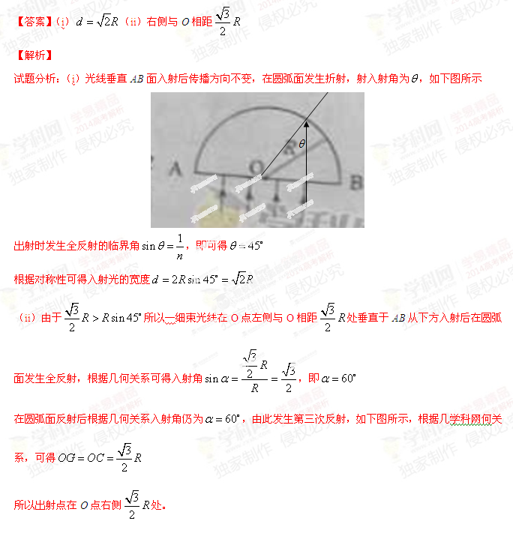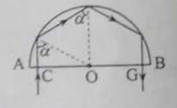
【学科网考点定位】光的折射全反射
35．【物理——选修3-5】（15分）
（1）（6分）关于天然放射性，下列说法正确的是 ，（填写正确答案标号。选对1个得3分，选对2个得4分，选对3个得6分。每选错1个扣3分，最低得分为0分）
A．所有元素都可能发生衰变
B．放射性元素的半衰期与外界的温度无关
C．放射性元素与别的元素与别的元素形成化合物时仍具有放射性
D．α、β和γ三种射线中，γ射线的穿透能力最强
E．一个原子核在一次衰变中可同量放出α、β和γ三种射线
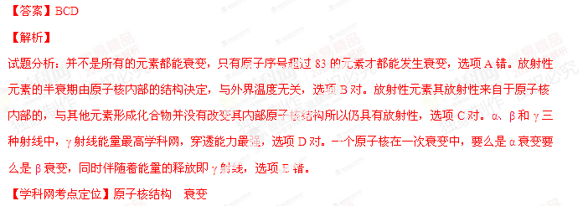（2）（9分）如图，质量分别为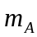、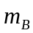的两个小球A、B静止在地面上方，B球距地面的高度h=0.8m，A球在B球的正上方。 先将B球释放，经过一段时间后再将A球释放。 当A球下落t=0.3s时，刚好与B球在地面上方的P点处相碰，碰撞时间极短，碰后瞬间A球的速度恰为零。已知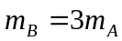，重力加速度大小为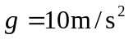，忽略空气阻力及碰撞中的动能损失。
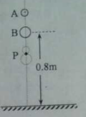
（i）B球第一次到达地面时的速度；
（ii）P点距离地面的高度。
